职业卫生技术服务报告网上公示信息表
项目信息 | 项目名称 | 康诚（江苏）机械制造有限公司定期检测
项目信息 | 报告质控编号 | 苏职质控（定期）（2026）031295
用人单位信息 | 用人单位名称 | 康诚（江苏）机械制造有限公司
用人单位信息 | 服务地址 | 常州市金坛区经济开发区华电路8号
用人单位信息 | 联系人 | 曹经理
职业卫生技术服务机构信息 | 机构名称 | 江苏正远检验检测有限公司
职业卫生技术服务机构信息 | 资质证书编号 | （苏）卫职技字（2024）第105号
项目组  人员信息 | 项目组成员 | 韩梦国、陈伟挺、张卫利、张虎、陈德新、冯德元
项目组  人员信息 | 现场调查人员 | 陈德新、冯德元 | 用人单位陪同人员 | 曹经理 | 现场调查时间 | 2026-06-10~2026-06-10
项目组  人员信息 | 现场采样测量人员 | 韩梦国、陈伟挺 | 用人单位陪同人员 | 曹经理 | 现场采样测量时间 | 2026-08-28~2026-08-28
项目组  人员信息 | 实验室分析人员 | 张卫利、张虎 |  |  | 实验室分析时间 | 2026-08-28~2026-09-07
技术服务  图像影像 | 现场调查 | - 门口照片  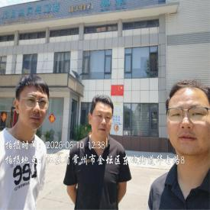  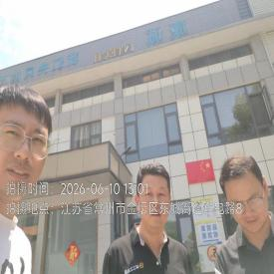  - 现场照片（如无提供用人单位保密相关证明）  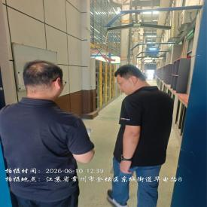
技术服务  图像影像 | 现场采样测量 | - 门口照片  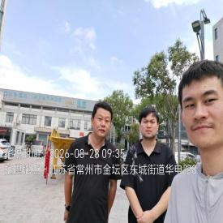  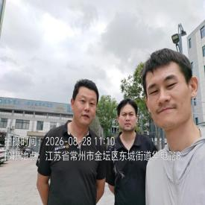  - 现场照片（如无提供用人单位保密相关证明）  